作业1

- 销售单

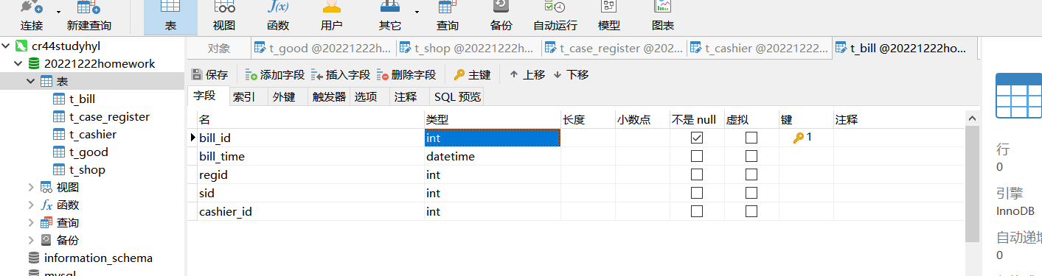

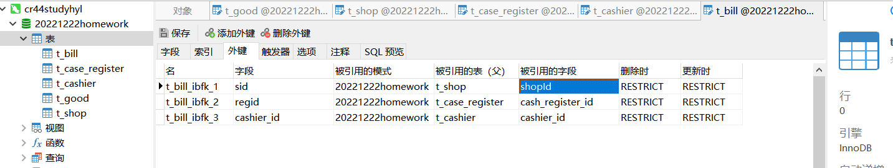

收银员

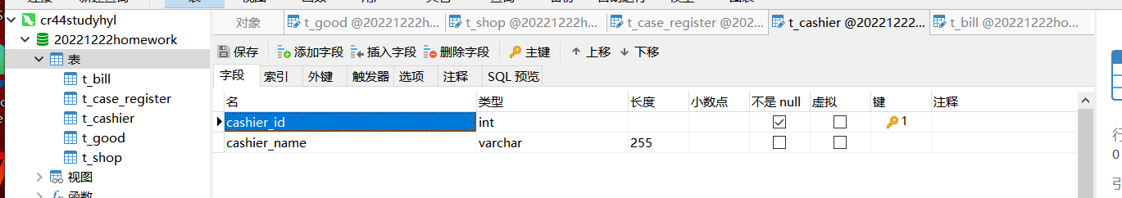

收银机

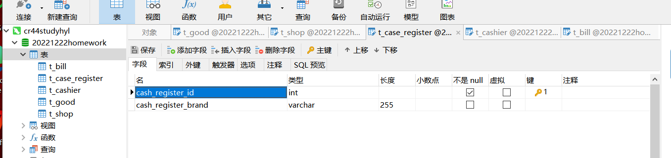

店铺

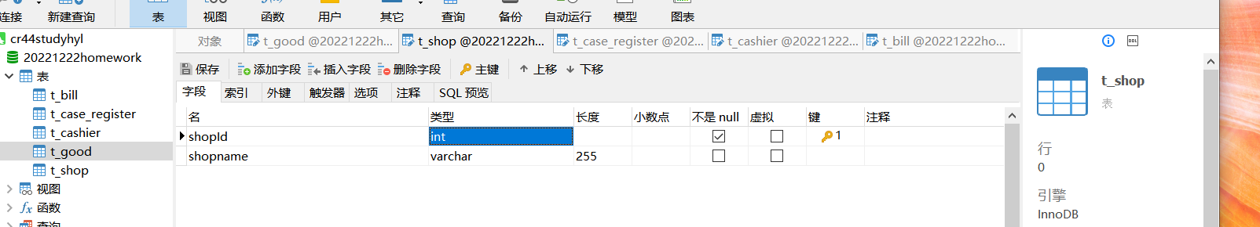

商品

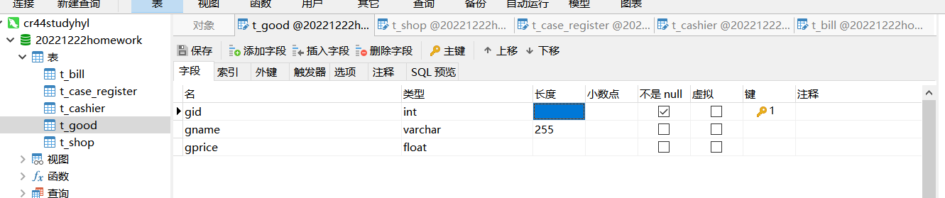

作业2

工人

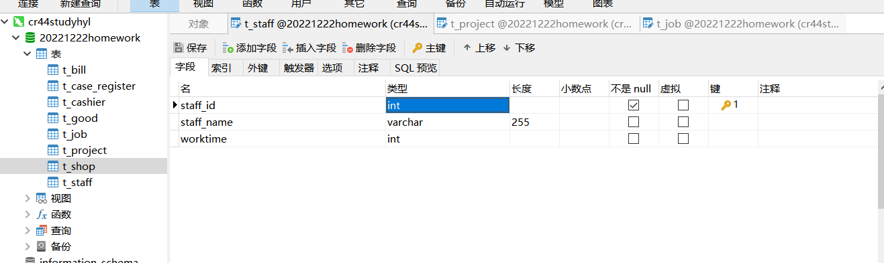

项目

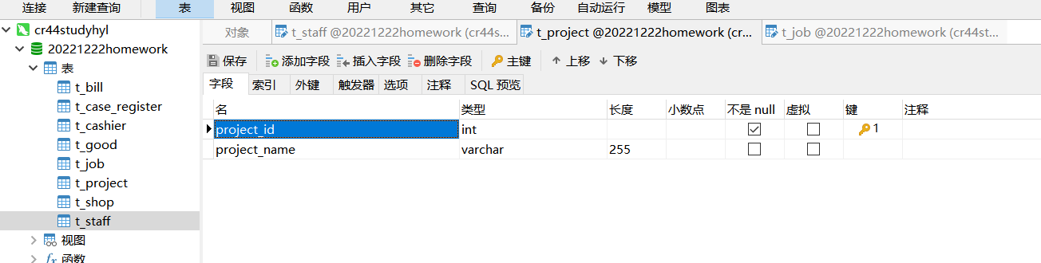

工作

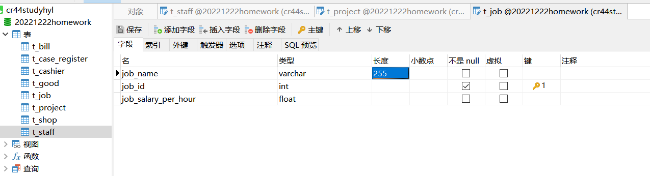

工资单

